**Labprāt parādīsim mūsu paveiktos darbus arī klātienē, iepriekš vienojoties.**

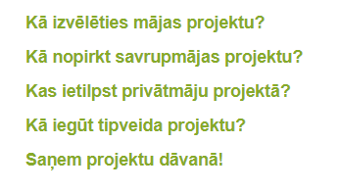

<http://www.gatavieprojekti.lv/raksti-par-arpilsetas-nekustamajiem-ipasumiem/>

Cik izmaksā privātmāja?

<https://www.framehouse.lv/?utm_source=google&utm_medium=cpc&utm_campaign=g&utm_content=391148255658&utm_term=koka%20m%C4%81jas&gclid=CjwKCAjw07qDBhBxEiwA6pPbHmxHYFASBYB5ES5OXqQ6JfQUzHvwQxB3w14K32Bs-RP3dXYoyVCxNRoCZ9kQAvD_BwE#rec133953124>